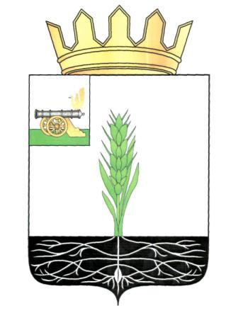

АДМИНИСТРАЦИЯ МУНИЦИПАЛЬНОГО ОБРАЗОВАНИЯ
«ПОЧИНКОВСКИЙ РАЙОН» СМОЛЕНСКОЙ ОБЛАСТИ

П О С Т А Н О В Л Е Н И Е

от |  | №

О внесении изменений в Порядок размещения сведений о доходах, расходах, об имуществе и обязательствах имущественного характера лиц, замещающих должности муниципальной службы, их супруга (супруги) и несовершеннолетних детей в информационно-телекоммуникационной сети Интернет на официальном сайте Администрации муниципального образования «Починковский район» Смоленской области и предоставления этих сведений общероссийским средствам массовой информации для опубликования

В соответствии с Федеральным законом от 25.12.2008 № 273-ФЗ «О противодействии коррупции», Указом Президента Российской Федерации от 08.07.2013 № 613 «Вопросы противодействия коррупции»

Администрация муниципального образования «Починковский район» Смоленской области п о с т а н о в л я е т:

Внести в Порядок размещения сведений о доходах, расходах, об имуществе и обязательствах имущественного характера лиц, замещающих должности муниципальной службы, их супруга (супруги) и несовершеннолетних детей в информационно-телекоммуникационной сети Интернет на официальном сайте Администрации муниципального образования «Починковский район» Смоленской области и предоставления этих сведений общероссийским средствам массовой информации для опубликования (далее - Порядок), утвержденный постановлением Администрации муниципального образования «Починковский район» Смоленской области от 18.12.2013 г. № 143 «Об утверждении Порядка размещения сведений о доходах, расходах, об имуществе и обязательствах имущественного характера лиц, замещающих должности муниципальной службы, их супруга (супруги) и несовершеннолетних детей в информационно-телекоммуникационной сети Интернет на официальном сайте Администрации муниципального образования «Починковский район» Смоленской области и предоставления этих сведений общероссийским средствам массовой информации для опубликования» (в редакции постановления Администрации муниципального образования «Починковский район» Смоленской области от 31.05.2016 № 118) следующие изменения:
- в тексте Порядка слова «главный специалист по муниципальной службе и кадрам Администрации муниципального образования «Починковский район» Смоленской области» заменить словами «ведущий специалист Отдела по оргработе, муниципальной службе и кадрам Администрации муниципального образования «Починковский район» Смоленской области»;
- в тексте Порядка слова «кадровые работники структурных подразделений Администрации муниципального образования «Починковский район» Смоленской области, наделенных правами юридического лица» исключить;
- в тексте Порядка слова «ведущий специалист – системный администратор Администрации муниципального образования «Починковский район» Смоленской области» заменить словами «ведущий специалист Отдела по информационной политике Администрации муниципального образования «Починковский район» Смоленской области»;
- пункт 8 Порядка исключить.

Глава муниципального образования
«Починковский район»
Смоленской области А.В. Голуб

